Zápis
z 21. stretnutia RC Nitra dňa 19. februára 2018 v penzióne Artin, Nitra

Prítomní : A. Havranová, D. Hetényi, A. Tóth, K. Pieta, P. Galo, R. Plevka, M. Svoreň, L. Gáll

Hostia : M. Poništ, R. Bečica

Ospravedlnení: P. Szabo, D. Peskovičová, K. Lacko-Bartoš, , J. Jakubička, P. Graffenau, J. Dóczy, E. Oláh, L. Tatar, L. Hetényi, M. Waldner, V. Miklík, , G. Tuhý, Ľ. HolejšovskýI. Košalko

Stretnutie otvorila Anka Havranová, prezidentka klubu

Prednáška : Karol Pieta : Keltské stredisko v Slatine nad Bebravou

Pramene k duchovnému životu mladšej doby kamennej, z akých nálezov sa vychádza. Nálezy v Hradisku Udrina, náleziská predmetov a mincí, zaujímavá rekonštrukcia plastík, informácie z iných nálezísk – Liptovská Mara, Bytča – Hrabové, Blatnica, náleziská hrobov žien Bytča – Hrabové, metódy určenia pôvodu, cenné informácie pre históriu. Diskusia, kolľko percent Keltov je v nás, z každého nášho predka máme niečo. Otázka amatérskej archeológie.

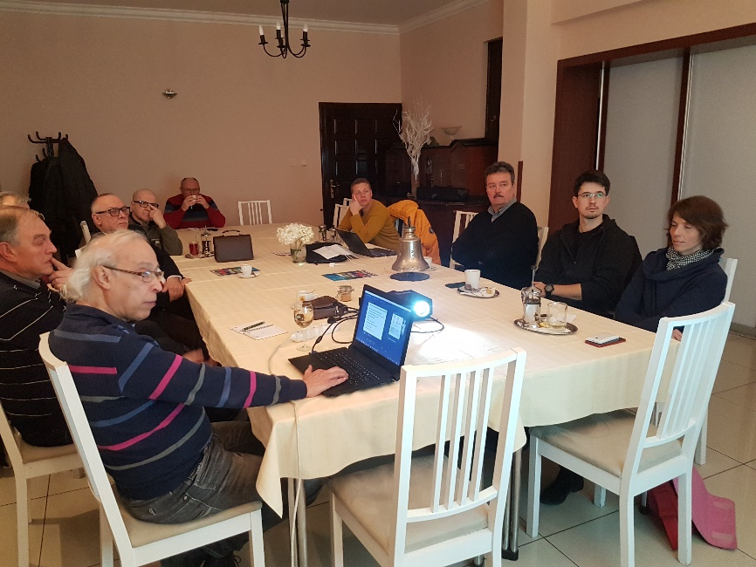

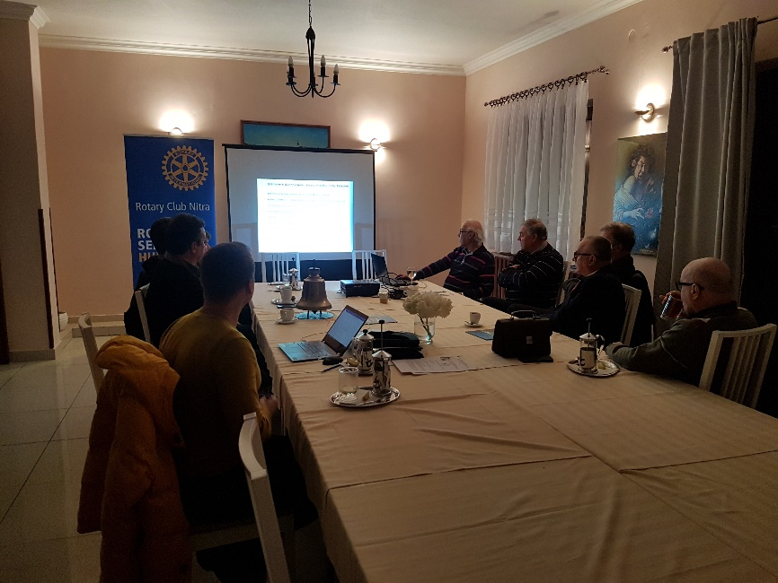

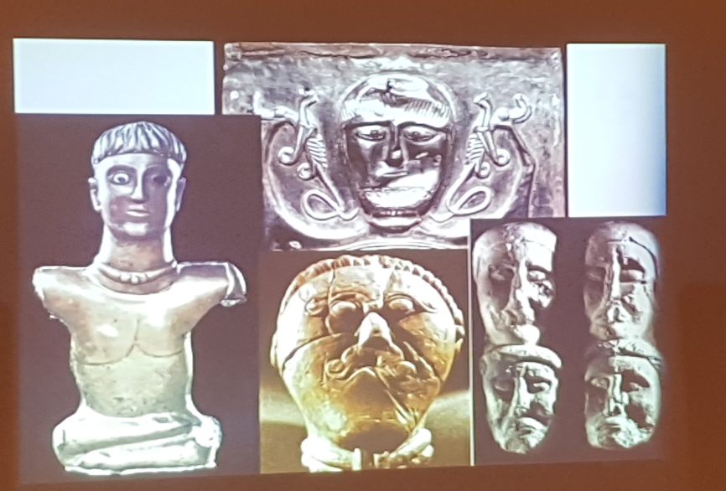

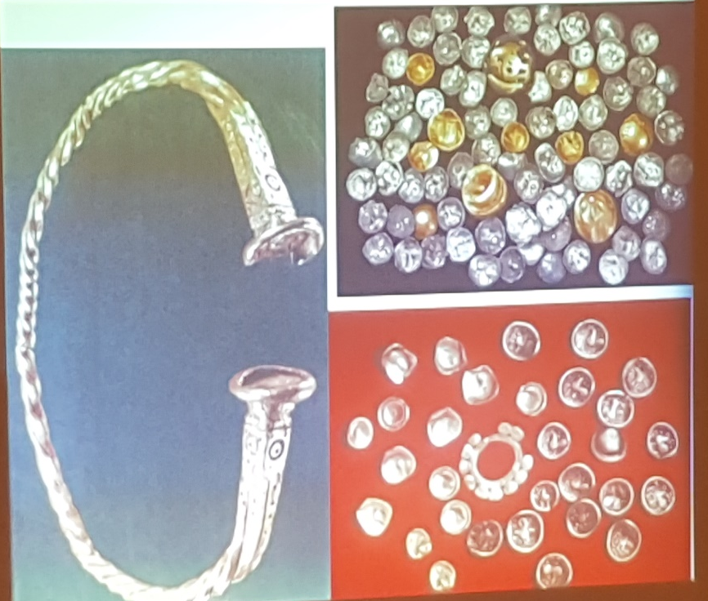

- Plánovaný 3 dňový zájazd (dve noci) pri príležitosti 100. výročia založenia Československej republiky. Trasa : Telč – Český Krumlov. Plánovaný termín 1.6. – 3.6.2018 (piatok až nedeľa) Oslovíme aj Harmony, prosíme o nahlásenie záujmu A. Tóthovi.
Program:
1. deň, piatok 1.5.2018 odchod autobusom v doobedňajších hodinách do Telča, prehliadka mesta, stretnutie s RC Telč, ubytovanie, nocľah.
2. deň, sobota, 2.5.2018, doobeda program v Telči, poobede odchod do Českého Krumlova, prehliadka mesta, stretnutie s RC Český Krumlov, ubytovanie, nocľah.
3. deň, doobedňajší program v Českom Krumlove, poobede odchod domov.

- Diskusia o projektoch. Postup prác.

- T. Tóth, Spojená škola, sponzorovanie skriniek pre deti.

- Oslavy 100. výročia vzniku Československa, v októbri 2018 v Topolčiankach. Organizátor L. Magyar, RC Harmony.

- Inštalácia defibrilátora v OC MAX, prezidentka klubu poďakovala všetkým, ktorí prispeli k organizácii. Napíšeme článok do RGN (L.Gáll)

- Majstrovstvá sveta ROTARY v zjazdovom lyžovaní, zúčastnilo sa 150 Rotariánov, charitatívny rozmer.

- Informácia Anky Havranovej o podujatí výmenných študentov SKY WEEK, 72 študentov.

- Ubytovanie členov ROTARACT, prehliadka mesta, 6.6.2018

Anna Havranová, prezidentka Rotary club Nitra 2017/2018

